**PERSPECTIVA DE MELHORIA DO ENSINO E DA APRENDIZAGEM MEDIANTE A ORGANIZAÇÃO DA SALA DE AULA**

Brunno José Nunes de LIMA¹

Enildo Douglas Freire de LIMA²

Erivaldo Gonçalves VIEIRA Júnior³

¹²³ Graduandos do curso de Licenciatura em História, UNEAL.

douglaslima00@hotmail.com

**RESUMO:** O presente trabalho teve como objetivo realizar uma análise a respeito dos fatores que influenciam no ensino em sala de aula ao tratar de modo específico a organização distributiva dos discentes. Para tanto, a metodologia adotada foi de cunho qualitativa a partir de uma pesquisa bibliográfica. Assim, foi analisado como o mapa de sala é fundamental para transformar o ambiente de ensino, não obstante, também foi considerada a questão discente e docente neste processo, tendo em vista que nenhuma das duas categorias, de modo isolado, pode arcar com consequências de possíveis entraves no objetivo de seu encontro. Para a fundamentação deste artigo foi utilizado o estudo de Maurice Tardif (2014) no que diz respeito aos “saberes docentes”, e de Philippe Perrenoud (2008), ao tratar das competências do professor, com este estudo, foi possível compreender que o que acontece em sala de aula é resultado de uma série de fatores que conduzem a experiências que podem ser satisfatórias ou não. Nesse contexto, necessário se faz destacar o papel da tecnologia no processo ensino-aprendizagem, como sua dinâmica cobra do docente maior empenho a fim de fazer uso dela a seu favor e a favor dos alunos, preocupando-se em utilizá-la de modo planejado. Por fim, a proposição de dois modelos alternativos de mapa de sala que servem para dinamizar as aulas e conduzir, tanto alunos como professores, a uma perspectiva diferente de ensino em sala de aula.

**Palavras-chave:** Ensino em sala de aula. Organização de sala de aula. Saber docente.

**INTRODUÇÃO**

A busca por um ensino de qualidade é um dos grandes paradigmas da educação. Os desafios se agigantam quando o professor se depara com espaços inadequados para uma boa absorção do conteúdo, material didático às vezes insuficiente, muitas vezes descontextualizado com a realidade dos discentes, além da falta de tempo e condições para uma boa capacitação profissional.

Esses aspectos somam-se aos alunos cada vez menos interessados naquilo que o professor irá trabalhar, já que chegam na sala de aula com uma carga de informações e conhecimentos culturalmente bem como recebido pelas mídias sociais e pela internet em geral, que os faz acreditar que não precisam prestar atenção no conteúdo trabalhado pelo docente. Diante disso, os saberes docentes, (TARDIF, 2014), são trazidos à tona, cobrando do docente que avalie constantemente seus métodos e planos a fim de que não fique “desconectado” durante a aula preparada por ele mesmo.

O que trabalhar e como fazê-lo? Questão que exige do docente constante atualização, pois, apesar de trabalhar conteúdos que perpassam gerações mantendo sua relevância, o modo carece ser repensado com frequência e, dada as transformações da sociedade contemporânea, recorrer a análise dos discentes faz-se imprescindível.

A busca por soluções ou ideias que cooperem para que o professor rompa com o funcionamento tradicional da sala de aula, questionando seus hábitos e obtendo assim resultados mais eficientes na aprendizagem dos alunos da “geração Z”[1], é o objetivo deste artigo. A busca por novos meios de trabalhar o conteúdo, o melhor uso do espaço e uma adequada formação profissional serão norteadores, mas tendo como foco uma educação de qualidade e a aprendizagem do aluno.

O acesso a saberes não apenas engrandece o ser, mas lhe dá condições para localizar-se no mundo. Todavia, a educação que esclarece a percepção tem por necessidade ser de qualidade, tanto de conteúdo como de metodologias, espaço, além desses fatores, mas não separado deles, o entendimento de que o estudo é tão importante deve estar presente em todo o processo, pois propiciará o que a almejada educação de qualidade pede: espaço adequado, conteúdo tratado de forma atrativa, profissional devidamente capacitado e interesse do estudante.

O ensino tradicional faz uso de salas preenchidas com carteiras devidamente enfileiradas, dispostas em filas e colunas, centradas para onde está a lousa e o professor. Tal disposição não é inutilizável, mas não tem como alvo proporcionar interação em grupo, reforça que o silêncio em sala só deve ser violado pela voz do professor ao ponto em que toda a atenção, primariamente pela disposição dos assentos, está no professor.

Este paradigma serve para certos modelos de avaliação, mas pode ser repensada, dar lugar ao ensino em que métodos cooperativos, como trata Paulo Freire (Rego, 2018), por exemplo, mostram-se mais eficientes, ao passo em que transformações não apenas físicas serão sentidas a medida que a metodologia será outra, mas a lógica da sala de aula dará lugar a outra perspectiva, em que todos os elementos do espaço da sala de aula ganham papel de destaque na intenção de promover ganhos no aprendizado.

Não é estranho ao se pensar em reorganização da sala de aula, quando se tem em mente um modelo fixo de disposição, que haverá, em um momento ou aula específica, uma atividade que se beneficiará daquele arranjo, mas que ao fim daquele período, tudo voltará a ser como era. Em um simples esforço para lembrar da última aula em que houve um simples transformar físico do ambiente, é possível que um tom completamente diferente de aula venha à tona. Esse é um dos desafios da educação contemporânea, romper com a ideia de que a sala de aula deve funcionar do mesmo modo há décadas.

Como alternativa ao modelo de disposição de sala tradicional, é possível modificar a forma de organização da sala de aula, dispor as carteiras de modo que grupos de quatro ou seis alunos sejam formados. Além dessa estruturação promover o trabalho em grupo, leva os educandos a localizar-se em um espaço em que o educador continua tendo um papel de relevância em sala de aula, mas os estudantes serão condicionados a trabalhar em equipe a fim de alcançar objetivos propostos pelo professor. Por conseguinte, a dinamicidade em sala fluirá de modo mais ativo e presente no cotidiano dos alunos.

Outro ponto de destaque que pode ser alcançado através da simples reorganização do espaço, é que esse ato viabiliza o professor a continuamente buscar novos meios de trabalhar o conteúdo de modo a beneficiar os alunos coletivamente, mas não como possivelmente esteja acostumado a fazê-lo através de métodos puramente expositivos, mas a ensinar e conduzir a produção em grupo, estimular os estudantes a descobrirem. Assim, cada aluno terá não apenas o professor como apoio, mas seus próprios colegas. Nesse modelo, o professor também funcionará como mediador, à medida que os alunos serão conduzidos a estudar e responder atividades, seja individualmente, seja em grupo, mas contanto com suporte uns dos outros e do professor.

É necessário levar em conta que qualquer transformação não se dá instantaneamente, leva tempo até fazer-se compreender a proposta e mais tempo ainda para que seja bem-sucedida. Porque os alunos são diferentes entre si, possuem diferentes contextos e passado que devem ser levados em conta no processo de ensino-aprendizagem. Além do tempo adaptativo necessário aos alunos, docentes provavelmente levarão tanto ou mais tempo para adaptar-se. Boa parte do corpo docente possui tempo de carreira o suficiente para estar familiarizado com modelos tradicionais, outros, quiçá pelas mais distintas situações que enfrentaram, sem esperança de que algo possa, verdadeira e profundamente, transformar sua realidade de trabalho. Quando mudamos do espectro aluno para o espectro professor, encontramos entraves tão delicados quanto aos que foram previamente pontuados.

Partindo da questão docente, a formação continuada de qualidade mostrar-se-á como apenas uma das bases que firmam um profissional capacitado de qualidade. Seja qual for a época, enquanto alguém estiver ensinando algo que levou tempo para ser produzido e aceito, transformações estão acontecendo fora da sala de aula de modo ativo e alcançando os alunos quase que instantaneamente, transformações e processos que por vezes tentam colocar em xeque o que está sendo tralhado em sala.

Macedo (2008), ao prefaciar o livro “Ensinar: agir na urgência, decidir na incerteza”, diz que “a escola de hoje não pode mais se pensar isolada, seletiva, apartada da vida ‘lá fora’, pois seu ‘aqui dentro’ e o ‘lá fora’ são partes de um mesmo continuo e expressam o jogo de posições e o colorido do que podemos ser na diversidade dos tempos e lugares de nossa existência.". (PERRENOUD, 2008, p. 5). Hoje, na segunda década do século XXI, é comum salas de aula em que boa parte dos discentes possui um smartphone conectado à uma rede ligada à Internet. O desafio se mostra bem vivo, e isso refletirá em como o profissional docente lida com a tecnologia, com a crescente gama de informações que são rápida e amplamente compartilhadas e como tudo isso influencia diariamente os alunos. É preciso que a formação busque aparelhar-se de meios que possibilitem uma atualização mais rápida do que acontece ainda hoje, a fim de que o docente não apenas aprenda a lidar com as novas tecnologias, mas como integrá-las de modo cada vez mais natural e eficiente a seu trabalho.

Vem à tona, então, mais uma competência necessária ao docente, a de entender-se como alguém que possui saberes diferentes daqueles que seus alunos possuem. Segundo Freire (2011), “não podemos nos colocar na posição do ser superior que ensina um grupo de ignorantes, mas sim na posição humilde daquele que comunica um saber relativo a outros que possuem outro saber relativo.” (FREIRE, 2011, p. 35-36). O diálogo em sala de aula deve levar em consideração todos esses fatores para que alcance resultados que promovam crescimento mútuo sob a base de troca de respeito que vai além da simples cadeia hierárquica em que professores e alunos estão inseridos.

As concepções do professor terão grande papel na formação do senso crítico do aluno. Esse fenômeno se dá porque o curto tempo disponível influenciará, em maior ou menor grau, a percepção de mundo de cada aluno a respeito do que está sendo trabalhado e dos possíveis “links” que podem ser feitos com a realidade dele, primeiro por parte do professor, depois por parte do próprio aluno. Portanto, "as competências permitem-nos enfrentar a complexidade do mundo e nossas próprias contradições", (PERRENOUD, 2008, p. 14). Com base nesse pensamento, o trabalho integrado em que as novas tecnologias são adotadas, conteúdos que dialoguem com o grupo de alunos com que se trabalha são devidamente arquitetadas e o mapa de sala planejado a fim de promover interação e produção que sejam mais estimulantes do que o modelo tradicional poderia proporcionar.

Aulas prazerosas e produtivas não se fazem apenas com bons espaços, bons professores e alunos interessados, outro fator é o conteúdo. De modo geral, os conteúdos que são ministrados nas salas de aula do Brasil, e que consta nos livros didáticos das mais variadas editoras, vêm da Base Nacional Comum Curricular (BNCC), documento que orienta o currículo nacional e “que define o conjunto orgânico e progressivo de aprendizagens essenciais que todos os alunos devem desenvolver ao longo das etapas e modalidades da Educação Básica, de modo a que tenham assegurados seus direitos de aprendizagem e desenvolvimento”. (BRASIL, 2018 p.9).

O que o docente deve avaliar, em trabalho conjunto com a visão da escola, é como os conhecimentos serão apresentados, como sua disposição ao longo do ano melhor beneficiará os alunos e propiciará integração com outras disciplinas.

Além disso, como os componentes curriculares e temáticas que serão trabalhados podem dialogar com o público a quem estão direcionados se mostra essencial. Cabe ao professor refletir, durante a produção dos planos de aula, como fazer uso da cultura dos alunos no conteúdo a fim de dinamizar e atrair a atenção destes, por exemplo, se o grupo de alunos está em constante contato com o funk, cabe ao professor pensar como pode fazer uso disso para trabalhar o conteúdo e aproximar os alunos, gerar interesse.

**OBJETIVOS**

É alvo deste estudo pensar como o processo ensino-aprendizagem acontece e como pode ser transformado a partir de elementos que são frequentes na vida de dos atores da educação no ambiente escolar. Deste modo, o que é proposto é como usar de modelos alternativos de mapa de sala a favor de planos de aula estruturados a partir da reflexão do grupo em questão. Aliado a isto, é tratado a respeito do conteúdo e da formação docente, refletir se ela está em conformidade com as transformações socioculturais que acontecem dentro e fora das instituições de ensino e como os professores fazem uso daquilo que têm a disposição a fim de obter êxito.

**MATERIAL E METODOS OU METODOLOGIA:**

A fim de realizar tal estudo, foi feita uma pesquisa bibliográfica por meio da análise de mapa de organização de sala de aula e do saber docente.

Na prática da docência na Residência Pedagógica feita na Escola Estadual Senador Rui Palmeira (PREMEN) realizada pela equipe, sendo possível observar turmas diferentes, inclua-se comportamento, residência, classe social e consumo cultural, evidenciou-se que, ainda que em um formato padrão de distribuição de cadeiras (posicionamento padrão) em sala de aula, há uma composição - feita pelos próprios alunos - de como se distribuem, com critérios como afinidade e outras opções pessoais, que caracterizam formações de pequenos grupos dentro de um grupo como um todo: a turma total. Porém, observou-se que diante do modelo padrão, há pouca mobilidade do professor, para que os alunos sintam sua participação no rito da aula, e não há um sentimento de pertencimento a aula, fazendo com que haja dispersão entre os grupos. Dito isto, reposicionando as cadeiras e colocando esses grupos em evidência, o objetivo em, apesar de divididos, aproximar visualmente os alunos em prol da coletivização do conhecimento é mais facilmente alcançado, permitindo que haja colaboração e participação ampla dos indivíduos enquanto equipe e também enquanto turma.

**RESULTADOS E DISCUSSÃO**

Ao compreender o papel do planejamento e da avaliação dos processos também se compreende que a sala de aula é dinâmica, pois “o que acontece nas aulas, a própria intervenção pedagógica, nunca pode ser entendida sem uma análise que leve em conta as intenções, as previsões, as expectativas e a avaliação dos resultados.” (ZABALA, 1998). A construção do saber é fruto da partilha de conhecimentos em sala de aula, do respeito e da valorização do que cada ator tem a oferecer, deste modo, é imprescindível o confronto constante e pessoal de cada docente objetivando romper com hábitos que se mostram infrutíferos ou geradores de resultados pequenos quando comparados ao que se pode obter a partir da interação ativa entre professores e alunos.

Não foi alvo deste estudo rejeitar o modelo tradicional de sala de organização do mapa de sala de aula, ou mesmo do método de ensino expositivo, ao passo que compreende-se que funcionam para determinados fins, mas são propostos modelos em alternância a este, modelos que pedem abordagens distintas tanto dos conhecimentos trabalhos, como da visão que o professor possa ter dos alunos, entendo que estes devam ser conduzidos a seu papel de protagonistas, agentes de transformação.

**MODELOS DE MAPA DE SALA PROPOSTOS PARA USO EM ALTERNÂNCIA AO MODELO TRADICIONAL**

**Figura 1.** Disposição das carteiras no modelo tradicional.

Fonte: Magalhães, 2018. P. 1.[2]

A ilustração acima retrata o modelo tradicional de mapa de sala. É preciso compreender que é funcional em aulas expositivas, em que a discussão é conduzida pelo professor e há pouca, ou nenhuma, participação por parte da turma. Contudo, seguindo a proposta do artigo, a seguir serão propostos dois outros mapas de sala que trazem o aluno à discussão.

**Figura 2.** Disposição das carteiras em grupos para quatro ou mais alunos.

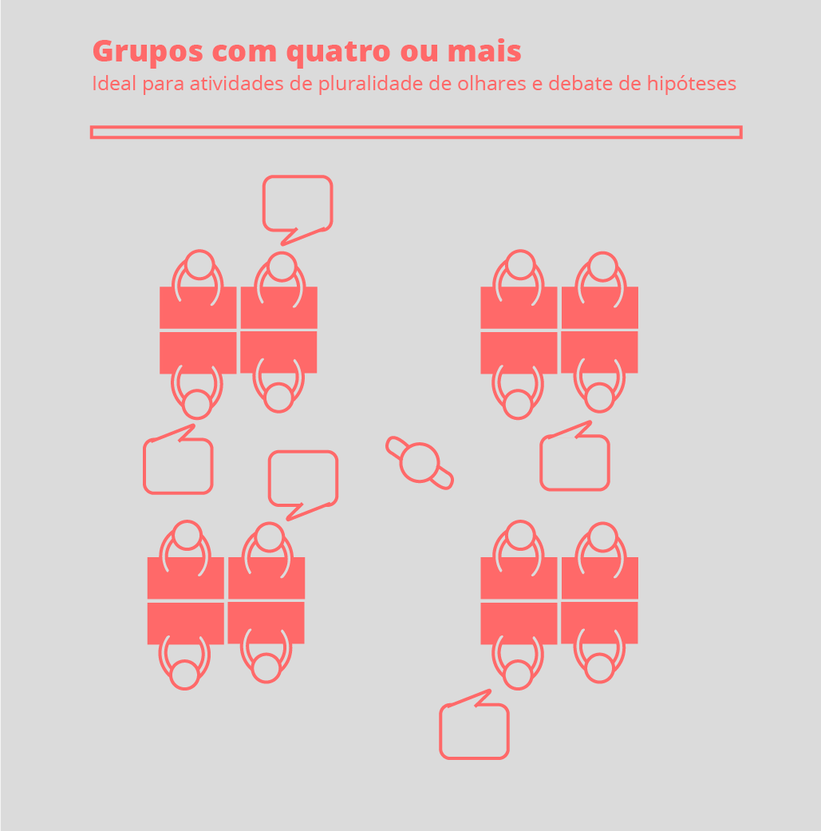

Fonte: Magalhães, 2018, p.4.[3]

**Figura 3.** Disposição das carteiras em formato de meia lua a fim de promover discussões com toda a turma acerca de temas previamente trabalhados.

Fonte: Magalhães, 2018, p.2.[4]

No que diz respeito aos modelos alternativos citados por meio de imagens, e também previamente no texto, faz-se necessário pontuar que não estão sendo apresentados com o intuito de findar o uso do mapa tradicional da sala de aula, mas de fazerem-se presentes com maior frequência a fim de alcançar uma melhoria no ensino-aprendizagem, que são uma maior interação em sala de aula entre os próprios alunos de modo produtivo, em conformidade com os planos de aula do professor; desenvolvimento e aprimoramento profissional por parte dos docentes; transformação do ambiente escolar e da forma como este é encarado por ambas as partes.

Tardif (2014) pontua que “os saberes são elementos constitutivos da prática docente” (p. 39), e, a partir desta ideia podemos compreender que a percepção do professor a respeito de qual mapa de sala, ou de qual metodologia aplicar, é fruto de experimentação, de aplicação de ideias e conceitos, próprios ou não, mas que culminarão em algo funcional para sua realidade. A proposta é que o ensino volte a ser, ou passe a ser, atraente para docentes e discentes, sem perder sua essência de transformador do homem, nem gastar o tempo de aula apenas empenhando-se em atrair a atenção dos alunos, mas encontrar meios de envolvê-los.

O êxito do objetivo docente não acontece ao acaso. Fazer uso aleatório de mapas de sala ou de metodologias bem sucedidas em outra realidade não são sinônimos de “sucesso”, é preciso preparar o terreno em sala de aula, promover mudanças gradativas, primariamente no campo das ideias ao levar os alunos a refletir na razão a qual transformar o ambiente em que estão inseridos diariamente é necessário, em como isso será mutuamente benéfico. O ministério da educação, por meio da resolução nº 3, de 21 de Novembro de 2018 trata da “participação social e protagonismo dos estudantes, como agentes de transformação de suas unidades de ensino e de suas comunidades” (p.14), sendo possível apreender que para tal, a discussão em sala de aula e a promoção de uma mentalidade ciente de seu papel social. A exposição, assim, mostra seu espaço de modo eficiente, e abre portas aos modelos alternativos.

**CONCLUSÃO**

Faz-se necessário, portanto, compreender que a educação é um meio potencialmente mais inclusivo que qualquer outro. Assim como a Internet (de modo geral), os veículos de informação e as próprias redes sociais (enquanto difusoras de conhecimento e comunicação), podem mesclar características, enquanto recurso útil para potencializar a qualidade na educação, no que diz respeito da forma com que o professor lida com o aluno, possibilitando a sensibilidade de compreender de que forma o aluno se comporta e o porquê deste comportamento, seja ele comum ou incomum, e conseguir adequar a abordagem conteudista ao pleno aprendizado.

Além disso, compreender a sala de aula como um espaço de ampla promoção de ideias e visões acerca do conhecimento nos faz compreender também que o professor precisa promover esta disposição de comunicação, ou seja, diminuir as barreiras entre os alunos, tornar mais fácil a compreensão de uns para outros e vice-versa, sendo primordial o contato e a estrutura em sala de aula, quanto à disposição de carteiras e espaço que os alunos e professor ocupam. Porém, para que seja possível existir esta sensibilidade de compreender as necessidades dos alunos e a potência de transformação que a educação tem, é imprescindível que os profissionais sejam capacitados, isto sendo posto como consequência do debate amplo e da valorização da ciência e da pesquisa para desenvolvimento de métodos que engajem, desde a universidade, bons profissionais para o ensino básico.

“Estar presente em aula e nada ensinar é uma arte muito simples [...] todos assinam, a aula termina antes do trabalho de grupo chegar ao final, não se faz plenário para avaliação geral e, às vezes, o professor recebe o material e nada faz com ele [...].” (Werneck, 2007, p.15). Reconhecer seu papel é fundamental por parte de todos os envolvidos na educação, portanto, professores engajados, com planejamentos apropriados e constantemente reavaliados por eles mesmos, além alunos que se veem como agentes transformadores que entendem o valor da permuta de conhecimentos em sala de aula, faz desaparecer a arte do fingimento (Werneck, 2007) em detrimento da aprendizagem significativa.

**REFERÊNCIAS:**

BRASIL. **Base Nacional Comum Curricular**. Disponível em: www.basenacionalcomum.mec.gov.br. Acesso em: 25 jul. 2019.

CARVALHO, Nathália Cristina Oliveira de. **Millenials: quem são e o que anseiam os jovens da geração y.** Rio de Janeiro, 2017.

FREIRE, Paulo. **Educação e mudança**. 2ª ed., **Editora Paz e Terra**, São Paulo, 2011.

MAGALHÃES, Lucas. **Qual a melhor forma de organizar as carteiras na sala de aula?** Disponível em: https://novaescola.org.br/conteudo/11093/qual-e-a-melhor-forma-de-organizar-as-carteiras-na-sala-de-aula. Acesso em 24 jul. 2019.

MINISTÉRIO DA EDUCAÇÃO. **Resolução Nº 3, DE NOVEMBRO DE 2018.** Disponível em: www.novoensinomedio.mec.gov.br. Acesso em: 22 ago. 2019.

PERRENOUD, Philippe. **Ensinar: agir na urgência, decidir na incerteza**. 2ª ed., **Editora** **Artmed**, Porto Alegre, 2008.

REGO, Amancio Mauricio Xavier. **Educação: concepções e modalidades.** 2018. Disponível em: http://www.ucs.br/etc/revistas/index.php/scientiacumindustria/article/view/5844. Acesso em: 21 jul. 2019.

TARDIF, Maurice. **Saberes docentes e formação profissional**. 17ª ed., **Editora Vozes**, Petrópolis, Rio de Janeiro, 2014.

WERNECK, Hamilton. **Se você finge que ensina, eu finjo que aprendo.** 25ª ed. **Editora Vozes**, Petrópolis, Rio de Janeiro, 2007.

ZABALA, Antoni. **A prática educativa: como ensinar. Editora ArtMed**, Porto Alegre, 1998.

1. ”A geração Z, por sua vez, compreende os jovens nascidos a partir da metade dos anos 90 e ainda não possuem um ano que delimite seu fim. O que se sabe é que esses jovens, que hoje estão no ensino médio, são caracterizados pelo intensivo uso de tecnologia, o que impacta em seu comportamento, às vezes tido por individualista e antissocial. São pessoas com senso de imediatismo elevado, causado pelo uso contínuo de internet que permite que tudo seja solucionado com extrema rapidez.” (CARVALHO, Nathália C. de Oliveira, 2017, p.15).
2. Disponível em: https://novaescola.org.br/conteudo/11093/qual-e-a-melhor-forma-de-organizar-as-carteiras-na-sala-de-aula.
3. Disponível em: https://novaescola.org.br/conteudo/11093/qual-e-a-melhor-forma-de-organizar-as-carteiras-na-sala-de-aula.
4. Disponível em: https://novaescola.org.br/conteudo/11093/qual-e-a-melhor-forma-de-organizar-as-carteiras-na-sala-de-aula.